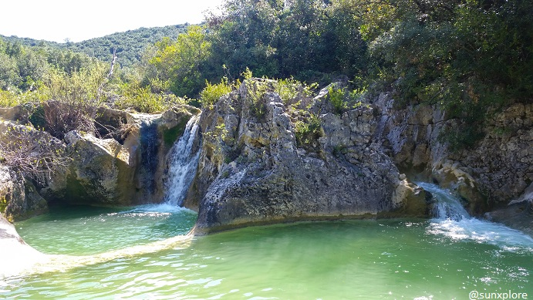

Les cascades du paradis Cévenol.

Magnifique site, amalgame de roche blanche tourmentée

Où poussent des arbrisseaux, où, dans les saignées

Coule de l'eau en extraordinaires cascades de pureté

Dont les clapotis, sur les saillies minérales sculptées

Emettent des sons légers, purs, des notes cristallisées.

Elles comblent parfois des petits plans d'eau azurés,

Le ciel bleu s'y mire en y déposant des doux baisers.

Parfois, la nature sauvage mais tellement magnifiée

Possède une des berges et dépose du verdâtre léger

A l'eau limpide qui ruisselle doucettement à son pied

Avant de s'infiltrer dans les cavités de la roche dorée

Qui, plus loin dessine un cœur, le mien se met à palpiter

Dans le bon sens du terme tellement je suis émerveillée.

Parfois, le trop plein dégringole du minéral usé

Et termine sa chute en cheveux d'ange effilochés

En créant un bouillon écumeux d'un blanc immaculé.

Les petits plans d'eau ont des formes diverses et variées

Que l'érosion a tracées, façonnées au fil des années

Avec délicatesse, dame nature y a déployé son art raffiné.

Le soleil dépose de l'or sur le minéral où les zones ombrées

Font des taches sombres, on y trouve du gris, des beiges et ambrés

Sous un ciel bleu, de paradis Cévenol resplendit de beauté

Entre la roche blanche et dorée, l'eau verdie par les berges boisées

Et les magiques cascades, ce lieu est empreint d'une douce sérénité.

